

ISTITUTO COMPRENSIVO “GIOVANNI FALCONE e PAOLO BORSELLINO”
Via San Giovanni 1 - 81051 Pietramelara (CE)
Tel. 0823986003 Fax.0823987215 – C.M. CEIC8AB009 - Distretto Scolastico 23
C.F. 80010130617
E-mail: CEIC8AB009@ISTRUZIONE.IT E-mail certificata: CEIC8AB009@PEC.ISTRUZIONE.IT

Atti della Scuola

Schermata della vetrina delle convenzioni Consip attive per categoria, a dimostrazione dell'assenza di convenzioni Consip attive per la fornitura/servizio oggetto della procedura

PROGETTO PON ​10.2.2A-FSEPON-CA-2018-1189 “Il Cittadino Digitale”

AOODGEFID 2669/2017, “Sviluppo del pensiero computazionale e della creatività digitale”.

IL DIRIGENTE SCOLASTICO
VISTO L’Avviso AOODGEFID\Prot. n. 2669/2017- Fondi Strutturali Europei – Programma Operativo Nazionale “Per la scuola, competenze e ambienti per l’apprendimento” 2014-2020 – Avviso pubblico per lo sviluppo del pensiero logico e computazionale e della creatività digitale e delle competenze di “Cittadinanza digitale”. Asse I – Istruzione Fondo Sociale Europeo (FSE).
Obiettivo Specifico 10.2
Azione 10.2.2;
Sottoazione 10.2.2A: 10.2.2A-FSEPON-CA-2018-1189 “Il Cittadino Digitale”

VISTO il Progetto all’uopo predisposto, denominato “Il Cittadino Digitale”, approvato: dal Collegio dei Docenti e dal Consiglio d’Istituto;

VISTA la possibilità di effettuare affidamento diretto tramite trattativa diretta sul MEPA

RIPORTA DI SEGUITO SCHERMATE CONVENZIONI CONSIP ATTIVE PER CATEGORIA, A DIMOSTRAZIONE DELL'ASSENZA DI CONVENZIONI CONSIP ATTIVE PER LA FORNITURA/SERVIZIO OGGETTO DELLA PROCEDURA

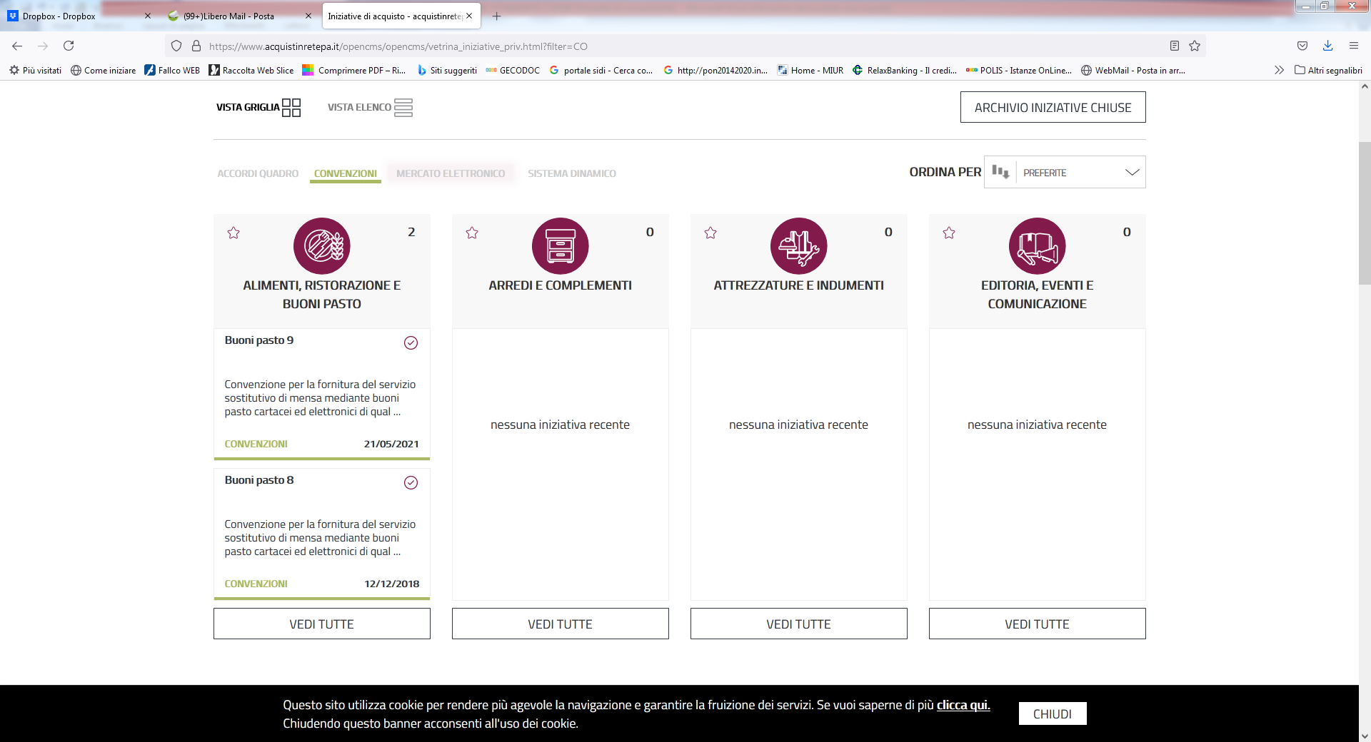

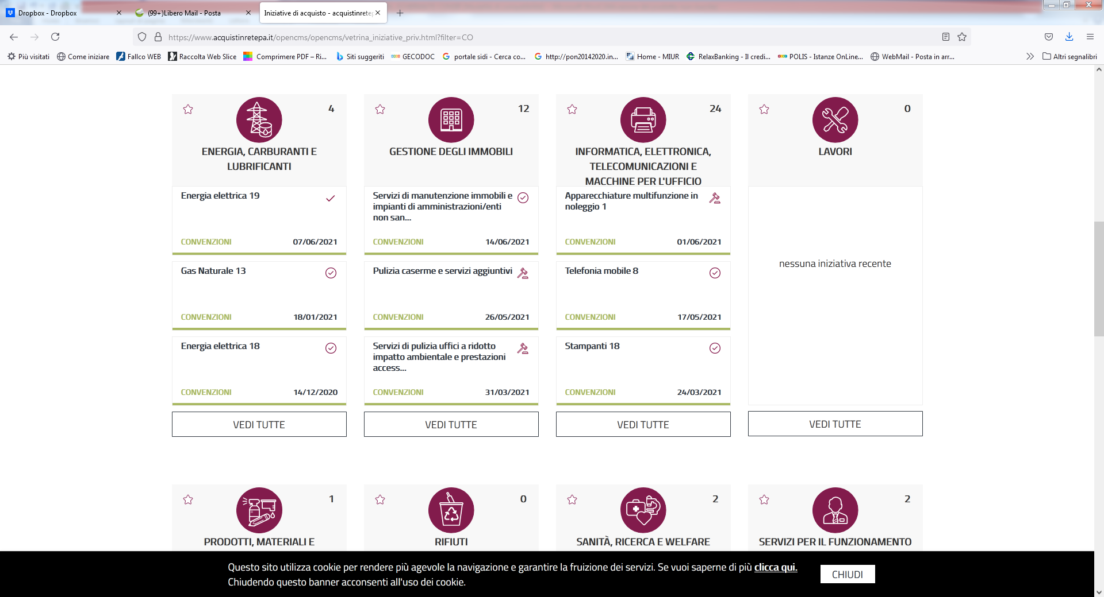

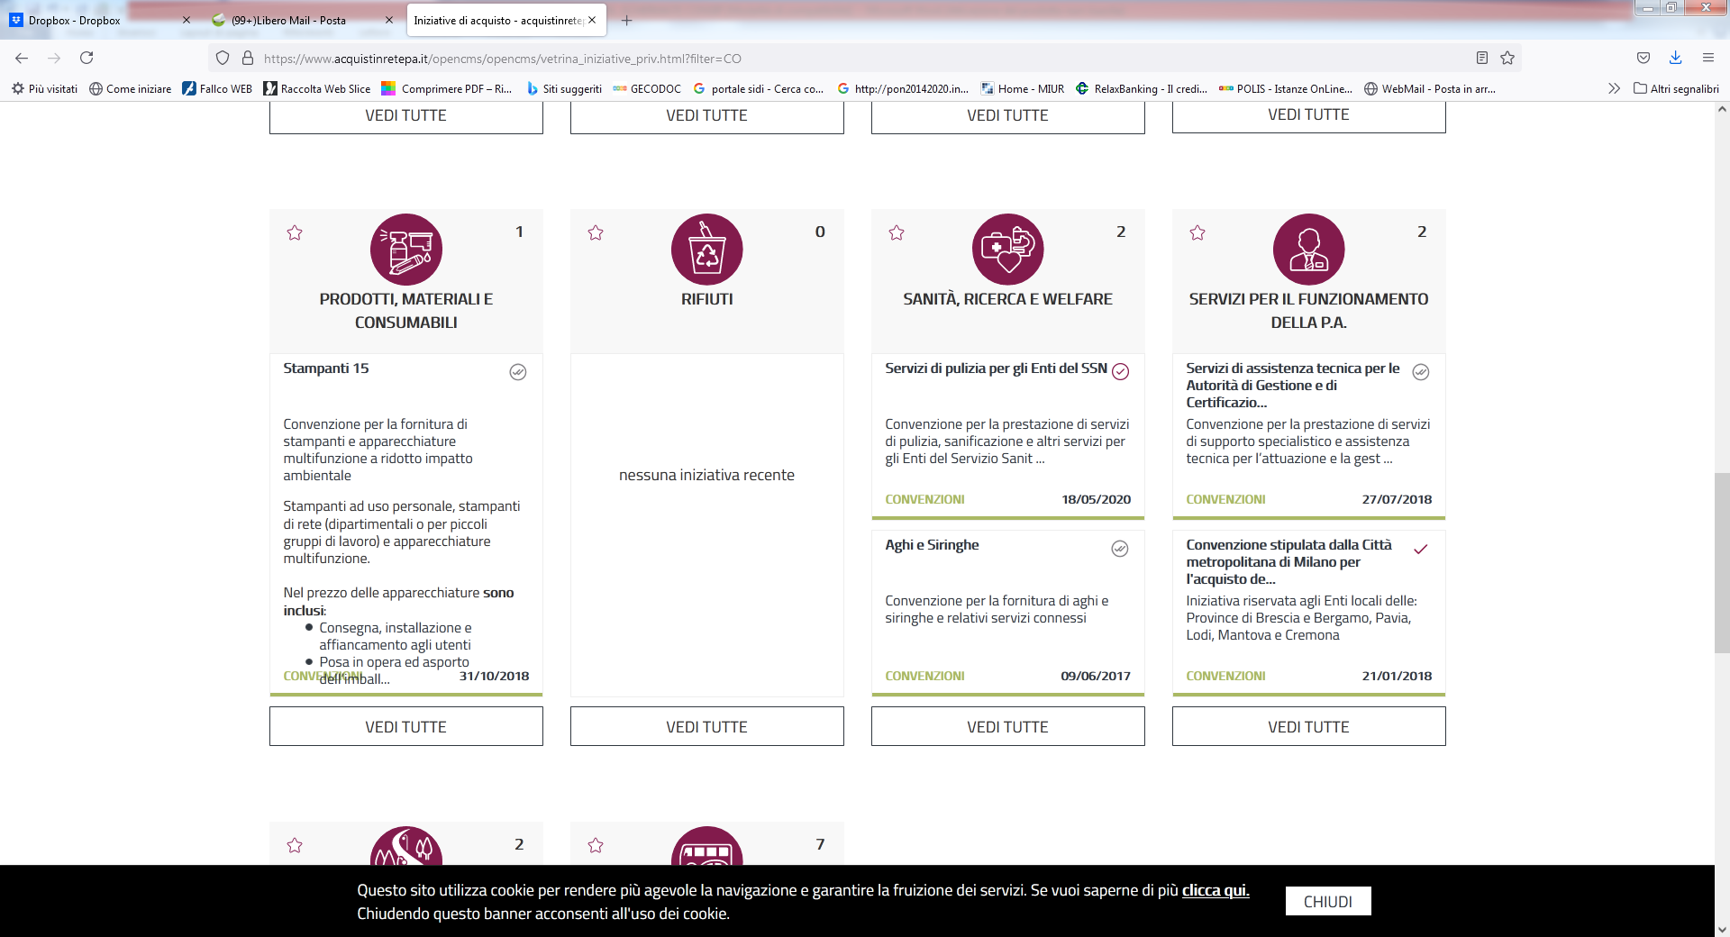

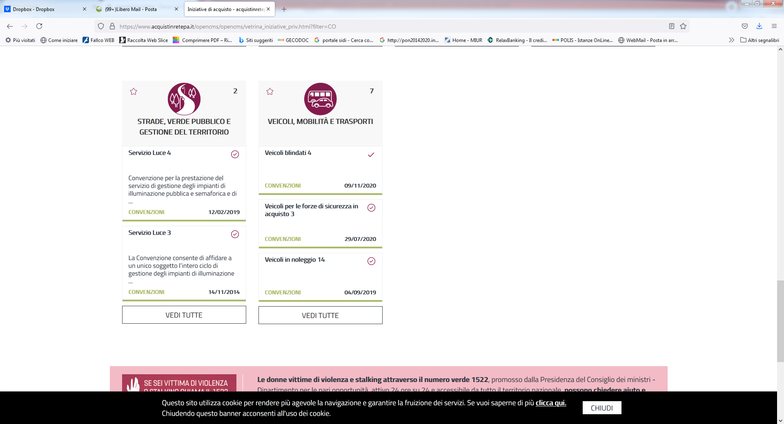

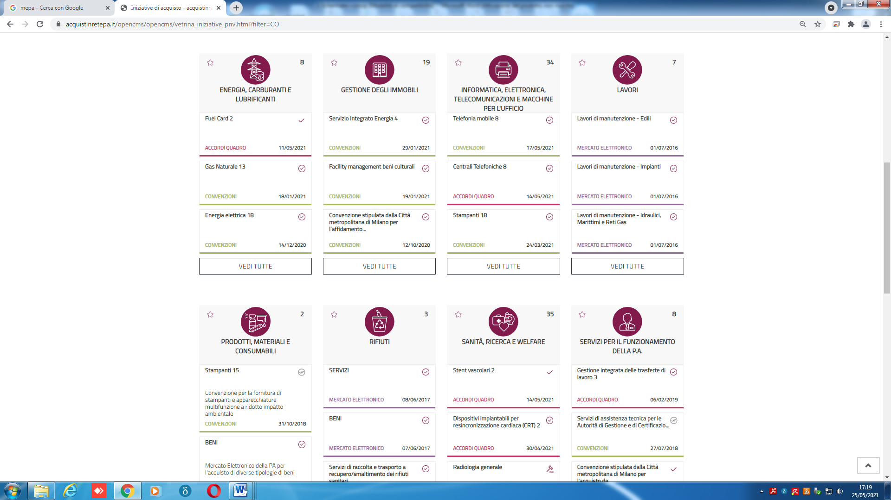

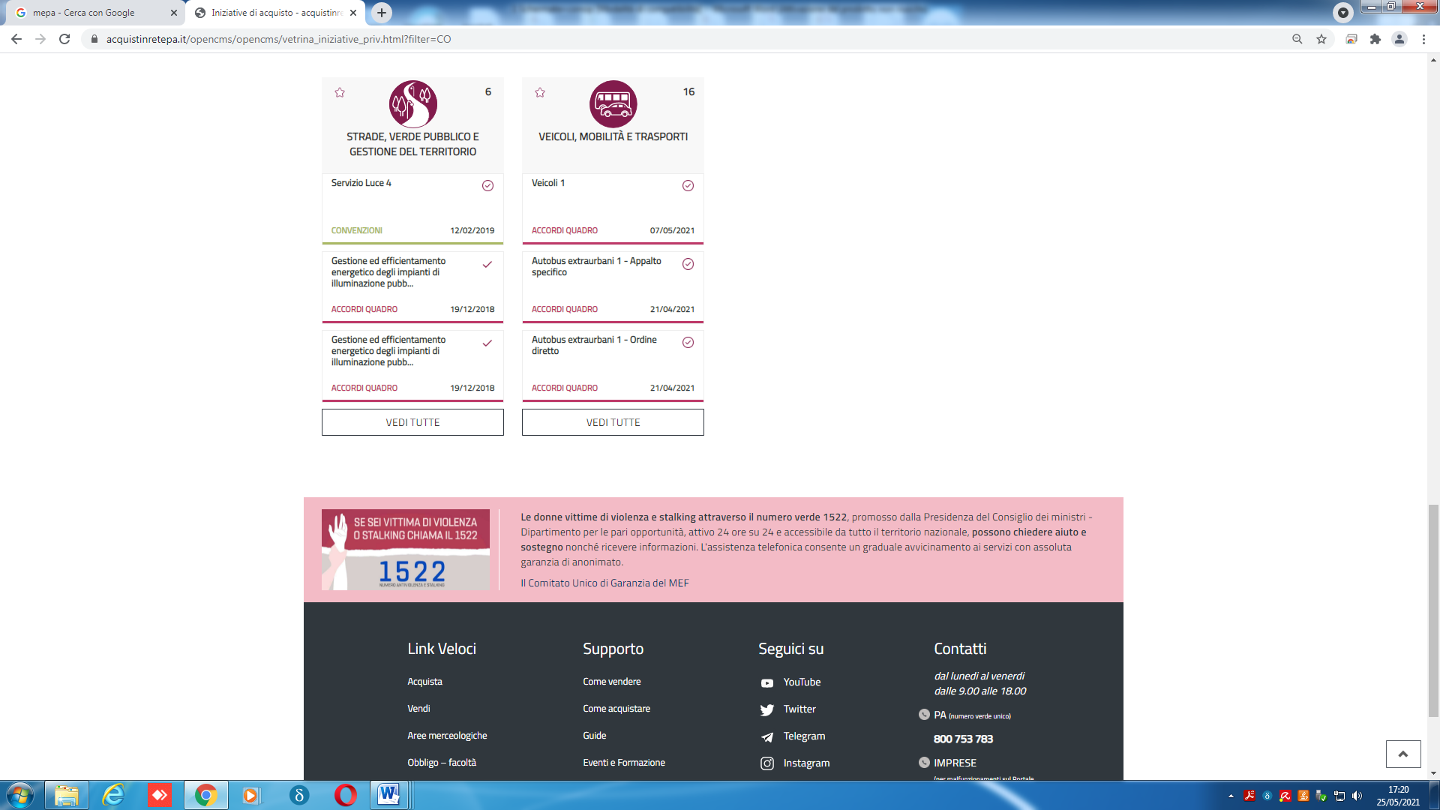

IL DIRIGENTE SCOLASTICO
Vincenzo Di Lauro
Documento firmato digitalmente ai sensi del Codice dell’Amministrazione Digitale e normativa connessa

